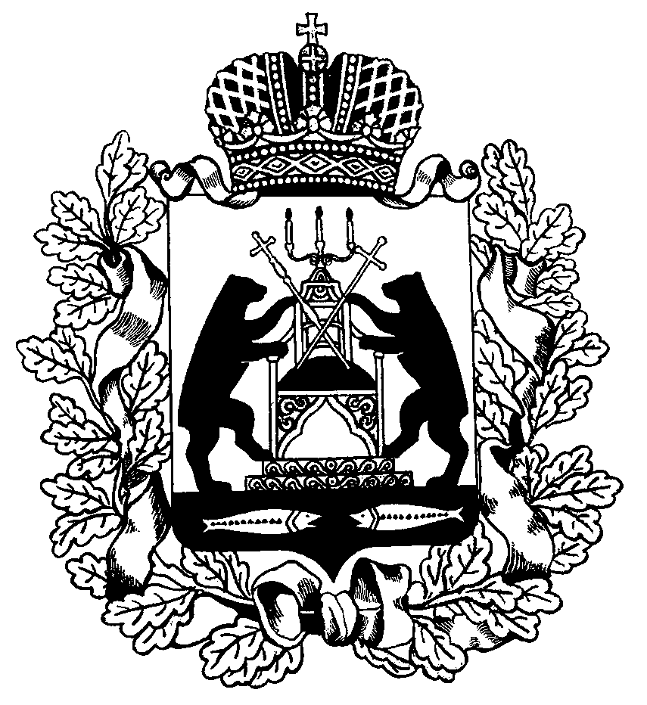

Российская Федерация
Новгородская область Чудовский район
Администрация Трегубовского сельского поселения

ПОСТАНОВЛЕНИЕ

от 09.11.2018 № 149
д.Трегубово

Об утверждении состава комиссии
по противодействию коррупции
в Трегубовском сельском поселении

ПОСТАНОВЛЯЮ:

- Внести изменения в состав комиссии по противодействию коррупции в Трегубовском сельском поселении, утвержденный постановлением Администрации Трегубовского сельского поселения изложив его в новой прилагаемой редакции.
2.Утвердить следующий состав комиссии по противодействию коррупции в Трегубовском сельском поселении:
Алексеев С.Б. –Глава Трегубовского сельского поселения, председатель
комиссии;
Андреева Т.Г. – заместитель Главы администрации Трегубовского сельского поселения, заместитель председателя комиссии, секретарь комиссии;
Члены комиссии:

Швед Н.А. – депутат Совета депутатов Трегубовского сельского посе-
ления (по согласованию);
Селиванов С.А. – депутат Совета депутатов Трегубовского сельского поселения (по согласованию);
Шумкина Людмила Александровна- член Общественного Совета Администрации Трегубовского сельского поселения (по согласованию),
Соловьев В.А. -начальник ОМВД России по Чудовскому району
в Новгородской области (по согласованию);
Щеголева С.С.- главный редактор Чудовской районной газеты «Родина»
(по согласованию);
Кузьмичева И.А. – главный специалист администрации сельского поселения.
2.Признать утратившим силу постановление Администрации Трегубовского сельского поселения от 16.10.2017 № 124 «Об утверждении состава комиссии по противодействию коррупции в Трегубовском сельском поселении».
3. Разместить постановление на официальном сайте Администрации Трегубовского сельского поселения в сети «Интернет».

Зам.Главы администрации Т.Г.Андреева

